RENCANA PELAKSANAAN PEMBELAJARAN

INFORMASI UMUM
- IDENTITAS SEKOLAH
- Satuan Pendidikan |  | : |  | SMK Negeri 1 Takengon
- Nama Penyusun |  | : |  | Yanti Fitriana, S.Pd
- Tahun Pelajaran |  | : |  | 2026/2027
- Jenjang Sekolah |  | : |  | SMK
- Kosentrasi Keahlian |  | : |  | Desain Dan Produksi Busana
- Kelas/Semester |  | : |  | XI/Ganjil
- Fase |  | : |  | F
- Elemen |  | : |  | Persiapan Pembuatan Busana
- Capaian Pembelajaran |  | : |  | PadaakhirfaseF,Pesertadidikmampumenyiapkan  pembuatanbusanayangmeliputipembuatanlembar  kerjasesuaidenganspesifikasidesain,membuat  langkahkerjaproduksi,mengambilukuran,  membuatpola,memotongbahan,menghitungbiaya  dan menentukanhargaproduk
- Materi Pembelajaran |  | : |  | - Membuat dan pecah pola sesuai dengan desain
- Alokasi Waktu |  | : |  | 6 x 45 Menit = 270 Menit
- IDENTIFIKASI
- Karakteristik Materi Pelajaran
Berorientasi pada praktik dan keterampilan, mata pelajaran konsentrasi keahlian sangat menekankan aspek praktik dari pada teori semata. Siswa banyak melakukan kegiatan langsung mengerjakan proyek dan praktik di bengkel. Tujuannya adalah untuk membentuk keterampilan teknis yang konkret dan siap pakai sesuai dengan bidang keahliannya.
- Dimensi Profil Lulusan
☑ Keimanan dan ketakwaan kepada Tuhan Yang Maha Esa
☐ Kewargaan
☑ Penalaran kritis
☐ Kreativitas
☑ Kolaborasi
☑ Kemandirian
☐ Kesehatan

- DESAIN PEMBELAJARAN
Materi pembelajaran membuat dan pecah pola, relevan dengan Qs. Al ‘Alaq:1-5. Artinya: “(1) Bacalah dengan (menyebut) nama Tuhanmu yang menciptakan, (2) Dia telah menciptakan manusia dari segumpal darah, (3) Bacalah, dan Tuhanmulah Yang Mahamulia, (4) Yang mengajar (manusia) dengan pena, (5) Dia mengajarkan manusia apa yang tidak diketahuinya. Dan relevan dengan Qs. Al Jaatsiyah:15 artinya: Barangsiapa yang mengerjakan amal saleh, maka itu adalah untuk dirinya sendiri, dan barangsiapa yang mengerjakan kejahatan, maka itu akan menimpa dirinya
sendiri, kemudian kepada Tuhanmulah kamu dikembalikan.

Tujuan Pembelajaran yang Diharapkan:
1.Pesertadidikmampumenyiapkanpembuatanbusana yang meliputipembuatanlembarkerjasesuaidenganspesifikasidesain
2.Pesertadidikmampumembuatlangkahkerjaproduksi
3.Peserta didik mampu mengambil ukuran
4.Peserta didik mampu membuat pola
5.Pesertadidikmampumemotongbahanmenghitungbiayadanmenentukanhargaproduk

- KERANGKA PEMBELAJARAN
Praktis Pedagogis:
Pembelajaran menggunakan model pembelajaran Project-Based Learning(PJBL) adalah pendekatan yang berpusat pada siswa dimana mereka melakukan ekplorasi mendalam terhadap topik dunia nyata melalui serangkaian aktifitas kolaboratif
Kemitraan Pembelajaran (opsional)
Guru mata pelajaran melakukan komunikasi dan kolaborasi dengan Kepala Bengkel dan Guru busana lainnya, terkait rencana pembelajaran yang akan diikuti oleh siswa dan mengkaitkannya dengan elemen lain yang saling berkaitan. Dan meminta kepala bengkel untuk membantu aktivitas pembelajaran di bengkel selama proses pembelajaran berlangsung.
Lingkungan Pembelajaran
- Lingkungan pembelajaran yang ingin dikembangkan adalah lingkungan inklusid di ruang kelas dan ruang praktik yang mendorong siswa untuk lebih aktif, lebih kreatif, lebih kritis dan dapat berkolaborasi dengan teman sebaya.
- Media Pembelajaran : Buku paket Kelas XI, Video Pembelajaran: Membuat dan pecah pola
- Sarana dan Prasarana : PC/Laptop, , Wifi, dll
Pemanfatan Digital
Siswa menggunakan media Aplikasi CAD,Mesin potong digital otomatis(CNC Cutting table) Video Edukasi dari You Tube tentang membuat dan pecah pola sesuai desain,Buku
https://www.silabus.web.id/lembar-kerja-siswa
- PENGALAMAN BELAJAR
KEGIATAN PEMBELAJARAN
PERTEMUAN KE-4-6
- Kegiatan Pendahuluan |  |  |  |  | Waktu
- Guru mengucapkan salam dan menyapa peserta didik.  - Peserta didik dan Guru berdoa sebelum memulai pembelajaran (Kesadaran diri: menghubungkan perasaan, pikiran dan nilai-nilai)  - Guru mengecek kehadiran siswa, mengecek kebersihan dan kerapian kelas untuk menkondisikan suasana belajar yang menyenangkan. (Manajemen diri: menunjukkan disiplin dan motivasi diri)  - Guru menyampaikan tujuan dan penilaian yang akan diberikan saat pembelajaran.  - Guru dan peserta didik melakukan kesepakatan kelas. (Kesadaran diri: menunjukkan integritas)  - Melakukan ice breaking untuk menumbuhkan semangat perseta didik. (Manajemen diri: strategi pengelolaan stress)  - Guru melakukan asesmen diagnostik gaya belajar. |  |  |  |  | 20 Menit
- Kegiatan Inti |  |  |  |  | Waktu
Memahami (Berkesadaran, bermakna, menggembirakan)  - Menciptakan Situasi (Stimulusi)  - Guru memberikan pertanyaan pemantik kepada peserta didik berkaitan dengan membuat dan pecah pola sesuai desain.  - Guru menggaitkan materi dengan Qs. Al ‘Alaq:1-5 dan Qs. Al Jaatsiyah:15 yang berkaitan dengan membuat dan pecah pola. (Kesadaran diri: menghubungkan perasaan, pikiran dan nilai-nilai)  - Guru memberikan motivasi tentang pentingnya mempelajari materi membuat dan pecah pola sesuai desain dan mengaitkannya dengan kehidupan sehari-hari  - Pembahasan Tugas dan Identifikasi Masalah  Penentukan Pertanyaan Mendasar  - Guru menayangkan video tentang pembuatan pola  - Guru membagi siswa menjadi beberapa kelompok praktek  - Guru memberikan kesempatan kepada siswa menentukan tema yang menarik  Mendesain perencanaan kegiatan  - Guru bersama peserta didik membuat langkah-langkah pembuatan pola  - Kegiatan yang akan dilakukan  a.Menentukan model  b.Menyiapkan alat ukur  c.Menyiapkan model  d. pengambilan ukuran dalam pembuatan pola sesuai model  Menyusun langkah-langkah kegiatan  - Guru dan peserta didik membuat kesepakatan mengenai jadwal pembuatan pola  - Mendiskusikan produk yang akan dibuat  a.Memilih model  b.Menyiapkan alat ukur  c.Menyiapkan model  d.pengambilanukurandalampembuatanpola (Berkesadaran,bermakna,bergembira)  Memonitor kemajuan projek  - Guru memonitoring terhadap aktifitas peserta didik selama menyelesaikan projek dengan cara mengunjungi aktifitas peserta didik per kelompok  - Guru mengarahkan agar peserta didik di minta untuk menyampaikan permasalahan dan perkembangan selama pembuatan pola  - Guru memberikan tanggapan dan saran penyelesaian untuk kegiatan projek yang disusun peserta didik berdasarkan hasil monitoring aktivitas peserta didik  Menguji hasil  - Guru mengarahkan peserta didk dalam setiap perwakilan kelompok menunjukkan dan menyajikan hasil karya berupa pembuatan pola yang telah dibuat(Berkesadaran,Bermakna,Bergembira)  - Guru mengarahkan peserta didik menjawab pertanyaan-pertanyaan yang diberikan dari peserta didik lainnya berkaitan dengan pembuatan pola dalam pengambilan ukuran  - Guru menilai hasil pengambilan ukuran yang telah dilakukan peserta didik  Evaluasi dan refleksi  - Guru mengarahkan peserta didik dalam setiap perwakilan kelompok menunjukkan dan menyajikan hasil karya berupa hasil pembuatan pola yang telah dibuat |  |  |  |  | 320 Menit
- Kegiatan Penutup (30 Menit) |  |  |  |  | Waktu
- Guru dan peserta didik merefleksikan hasil kegiatan pembelajaran. (Kesadaran diri: mengidentifikasi emosi-emosi dalam diri dan menghubungkan perasaan, pikiran, dan nilai-nilai)  - Guru memberikan tes sumatif (Lampiran 4)  - Guru memberikan penghargaan terhadap peserta didik yang aktif. (Kesadaran sosial: mengakui kemampuan/kekuatan orang lain)  - Guru memberikan tugas individu kepada setiap peserta didik untuk membuat ringkasan materi tentang membuat dan pecah pola sesuai desain dalam bentuk bebas, bisa berupa tulisan, peta konsep/mind map, video atau rekaman suara sesuai dengan minat peserta didik (Diferensiasi Produk)  - Guru menyampaikan materi pada pertemuan selanjutnya  - Guru dan peserta didik berdoa di akhir pembelajaran. |  |  |  |  | 30 Menit
- ASSESMEN
Teknik Assesmen  - Kesiapan Belajar  - Sikap  - Pengetahuan  - Keterampilan | :  :  :  : |  | Kuesioner  Observasi  Tes Tertulis  Tes Praktik
Instrumen Assesmen  - Kesiapan Belajar  - Sikap  - Pengetahuan  - Keterampilan | :  :  :  : |  | Asesmen diagnostik  Lembar Penilaian Sikap  Pilihan Ganda  Rubrik Penilaian
- PENGAYAAN DAN REMEDIAL
- Guru memberikan pengayaan kepada peserta didik yang cukup kompeten dan kompeten sesuai dengan fase dan level capaian pembelajaran yaitu mengulangi kembali materi membuat dan pecah pola sesuai desain perkelompok
- Guru memberikan kesempatan remedial kepada peserta didik yang belum kompeten yaitu berupa mengulangi kembali materi membuat dan pecah pola sesuai desain perindividu
- REFLEKSI PESERTA DIDIK DAN GURU
- Apakah model pembelajan yang saya gunakan sesuai dengan materi dan karakteristik peserta didik?
- Apakah semua peserta didik nyaman belajar dalam kelompoknya?
- Pada bagian mana dari materi ini peserta didik mudah memahami?
- Bagaimana kesesuaian durasi waktu dan tujuan belajar yang ingin dicapai pada pembelajaran ini?
- LAMPIRAN
- Lembar Kerja Peserta Didik (LKPD)/Jobsheet
Terlampir
- Bahan Bacaan Guru Dan Peserta Didik
- Buku Teks Kelas XI
- Modul /RPP
- Glosarium
- Cutting = Proses memotong kain menggunakan alat khusus berdasarkan pola atau desain yang telah di tentukan
- Layout pola = Pengaturan penempatan potongan –potongan pola diatas permukaan kain sebelum proses pemotongan dilakukan untuk memaksimalkan bahan
- Daftar Pustaka
ttps://www.silabus.web.id/lembar-kerja-siswa
2 Leli Walidah, 2020 Pembuatan busana custom made (C3) Kelas XI
3. Internet

Aceh Tengah,10 Agt 2026
Diketahui Oleh, Guru Mata Pelajaran
Wakil BidangKurikulum

ZAYANNAH,S.Pd YANTI FITRIANA,S.Pd
NIP. 19860219 201003 2 002 Nip.19741020 200504 2 001

Mengetahui,
Kepala SMK Negeri 1 Takengon

SRI WALUYO, M.Pd
NIP. 19730415 200003 1 011

SOAL PRAKTEK

Asesmen
- AsesmenpadaAwalPembelajaran:
  - Metode:Praktek dan demontrasi
  - Bentuk: Guru mengajukan pertanyaan singkat di awal pembelajaran untuk mengidentifikasi pengetahuan awal peserta didik mengenai pembuatan pola.
  - Contoh Pertanyaan: "Apa yang kalian persiapkan untuk membuat pola?", "Berikan contoh kegiatan sehari-hari yang melibatkan 'pembuatan pola'!".
- AsesmenpadaProses Pembelajaran:
  - Metode: Demontrasi (saat Praktek), Penilaian Kinerja (presentasi kelompok), dan Penilaian Produk (Job Sheet)).
  - Guru mengarahkan siswa dalam setiap perwakilan kelompok menunjuk dan menyajikan hasi karya berupa pembuatan pola yangtelah di buat(berkesadaran,Bermakna,Bergembira)
  - Guru mengarahkan peserta didik menjawab pertanyaan yang di berikan dari peserta didik lain berkaitan dengan pembuatan pola
  - Guru Menilai hasil pembuatan pola yang telah dilakukakan peserta didik
  - Langkah pembuatan pola
    - Persiapkanalatdan tempat yang nyaman untuk pembuatan pola
    - Menyiapkan alat dan bahan yang digunakan
    - Siapkan ukuran sesuai desain
    - Buatlah pola dasar dengan ukuran skala 1;4
    - Buat pola dengan ukuran dengan centi meter

- ASESMEN SUMATIF Pada akhir pembelajaran
Jawablah pertanyaan di bawah ini dengan baik dan benar!
- Buatlah pola badan dengan skala 1:4 dengan menggunakan masing-masing
- RUBRIK ASESMEN SUMATIF
ASPEK | Belum Kompeten  (0-6) | Cukup Kompeten (6-7) | Kompeten  (8-9 | Sangat Kompeten (10)
 | Peserta didik tidak mampu membuat pola | Peserta didik mampu membuat pola namun dengan sikap yang kurang baik | Peserta didik mampu membuat pola dengan sikap yang baik namun tidak terlalu komunikatif | Peserta didik mampu membuat pola dengan sikap yang baik dan mampu komunikatif

JOBSHEET

SMK NEGERI 1 TAKENGON
Satuan Pendidikan :SMK Negeri 1 Takengon
Bidang Keahlian :Seni dan Ekonomi Kreatif
Kompetensi Keahlian :Busana
Konsentrasi Keahlian :Desain dan Produksi Busana
Alokasi Waktu :6 Jam Pelajaran/Minggu(3 x P)
Judul Projek :Membuat dan pecah pola

I. PETUNJUK UMUM
- Baca dengan cermat dan pahami dokumen soal praktik yang harus dikerjakan.
- Bahan utama,bahan pelengkap, komponen pola sesuai desain sudah disiapkan terlebih dahulu
- Peralatan utama dan pendukung disiapkan oleh sekolah
- Kerjakan soal praktik sesuai dengan Standar Operasional Prosedur (SOP) kerja yang berlaku
- Alokasi waktu 6 Jam Pelajaran / Minggu,untuk Pembuatan Pola dengan model daster, didistribusikan sebagai berikut :
Minggu ke 1: Menyiapkan desain, menyiapkan alat dan bahan, sesuai desain, membuat pola dengan perbandingan ukuran skala 1:4,membuat pola ukuran besar dengan centi meter
6.Kerjakan soal praktik dengan tenang

TUJUAN PEMBELAJARAN
Setelah diajarkan materi tentang pola busana wanita diharapkan siswa mampu membuat pola Daster sesuai dengan model

KRITERIA UNJUK KERJA
      - Tempat kerja disiapkan dengan memperhatikan kesehatan dan keselamatan kerja.
      - Alat dan bahan yang layak pakai disiapkan sesuai dengan kebutuhan.
      - Alat jahit pendukung dalam kondisi siap pakai.
- Keselamatankerja
- Peserta didik (praktekan) wajib menggunakan baju praktek (baju khusus menjahit)
- Menggunakan alat dan bahan sesuai dengan fungsinya
- Bacalah petunjuk penggunaan alat dan bahan dengan baik dan benar
- Bila mendapatkan masalah atau kesulitan saat praktek tanyalah pada guru pembimbing
- Tidak bercanda atau makan dan minum saat praktek
- Rapikan dan kembalikan alat dan bahan sesuai tempatnya

INDIKATOR
Setelah diajarkan materi tentang menjahit daster diharapkan siswa terampil dalam:
            - Menyiapkan tempat kerja dan alat kerja.
            - Menyiapkan model Daster
            - Mengambil ukuran
            - Membuat pola Daster
PRASYARAT
Sebelum melaksanakan proses menjahit Daster peserta didik harus memiliki kompetensi sebagai berikut:
      - Memberikan pelayanan secara prima kepada pelangan
      - Melakukan pekerjaan dalam lingkungan sosial yang beragam
      - Mengikuti prosedur kesehatan, Keselamatan dan Keamanan dalam kerja
      - Mengukur tubuh pelanggan sesuai desain
      - Memilih/membeli bahan baku busana
      - Membuat pola busana dengan teknik konstruksi
      - Melakukan pengepresan
      - Memelihara mesin jahit
      - Menyelesaikan busana dengan mesin jahit dan alat jahit tangan
      - Melakukan penyelesaian akhir busana
- ALAT DAN BAHAN
1. | Kertas pola
2. | Pita ukur (meteran)
3. | Gunting kertas
4. | Pensil
5. | Penghapus
6. | Penggaris
7. | Pensil merah biru
8. | Dll

- LANGKAH KERJA
- Menyiapkan tempat
- Siapkan alat dan bahan yang di gunakan dalam praktek ini
- Mengambil ukuran, ambillah ukuran badan dengan menggunakan pita ukur (meteran) dan veterban
- Buatlah pola kecil di buku pola
- Membuat pecah pola Daster dan memberi tanda pola
- Kemudian pindahkan pola kecil ke kertas pola atau membuat pola besar
- Guntinglah pola yang ada di kertas pola besar untuk memudahakan pada saat
menggunting kain

Batas minimal kompetensi diberi nilai 7,50. Dengan gradiasi nilai sebagai berikut
- 7,50 – 8,00 ( baik) = penyelesaian kegiatan tepat waktu, hasil sesuai standar yang ditetapkan, dilakukan dengan bimbingan.
- 8,01 – 9,00 ( amat baik) = penyelesaian kegiatan tepat waktu, hasil sesuai standar yang ditetapkan, dilakukan secara mandiri
- 9,01 – 10,00 (istimewa) = lebih cepat dari waktu yang ditetapkan, hasil sesuai standar yang ditetapkan, dilakukan secara mandiri.
Nilai diambil dari rata-rata nilai diantara nilai pencapaian setiap indikator keberhasilan.

Guru mata peajaran

YANTI FITRIANA , S. Pd
Nip. 19741020 200504 2 001

RINGKASAN MATERI

Pola
Pembuatan Busana selalu dimulai dari analisa desain dan dilanjutkan dengan pengambilan ukuran sebagai acuan membuat pola sesuai sistem yang akan dibuat. Pengambilan ukuran disesuaikan dengan kebutuhan pembuatan pola dasar dan merubah pola sesuai desain. Pembuatan Busana secara Custom Made merupakan pembuatan busana untuk perseorangan (bukan Masal) maka dari itu diperlukan mengukur setiap kostumer yang datang.
Terdapat berbagai teknik pembuatan pola dasar badan, hal ini mempengaruhi jumlah bagian badan yang diukur maupun cara pengambilan ukurannya. Semakin banyak bagian badanyangdiukurakanmempermudah dalampembuatanpola,Akantetapisemakinbanyakukurantentusemakinlamaproses pengambilan ukurannya. Hal ini terkadang membuat pelanggan atau kostumer kita tidak nyaman. sedangkan semakin sedikit ukuran yang diambil akan lebih akurat hasilnya dilakukan sesuai urutan sistem yang diacu. Pengambilan ukuran yang tepat dapat membantu dan mempermudahuntuk pembuatanpoladanhasilnyaakansesuaidengankeinginan,namunbilaterjadi kesalahan dalam pengambilan ukuran akan berakibat fatal pada hasil busana yang dibuat.
  - MengambilUkuran
Persiapkan alat dan bahan mengambil ukuran yang terdiri atas, Pita ukur, Pita/ Veterban, buku ukuran, pena/ atau alat tulis lain, dan penggaris siku apabila di perlukan. Sebelum mangambil ukuran berikan tanda dengan

mengikatkan pita pada garis pinggang terkecil, atau bisa juga di tambah dengan membetikan tanda lingkar badan dan lingkar panggul.

Daftar Ukuran yang diperlukan pada pembuatan pola dasar adalah sebagai berikut:
    - Lingkarleher
    - Lingkar Badan
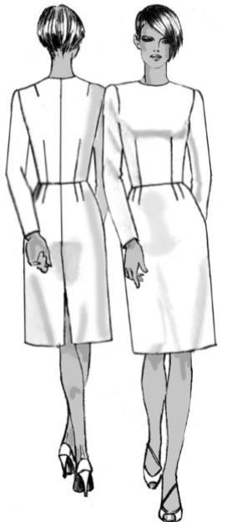
    - Lingkar Pinggang
    - Lingkar Panggul
    - Panjang Muka
    - PanjangPunggung
    - Lebar Muka/dada
    - Lebar Punggung
    - Panjang/ lebar bahuBahu
    - Panjangsisi
    - Tinggidada
    - Kontrolbahu
    - Ukuran ujimuka
    - Ukuran UjiBelakang
    - TinggiPanggul
    - Lingkar Kerung Lengan
    - Panjang lengan
    - Panjang sampaisiku
    - Besar lengan
    - Lingkarsiku
    - Lingkarpergelangan

  - Langkah mengambilukuran
    - Persiapkan alat dan tempat yang nyaman untuk mengambil ukuran.
    - Analisa tipe tubuh yang akandiukur.
    - Tentukan titik – titik badan ( Body Line ) yang akan diukur sesuaiteknik
    - Cermati desain rompi atau bolero yang akandibuat.
    - Lakukan pengukuran dari sisi kanan pelanggan ( model)

Ketidaknyamanan pelanggan dapat kita antisipasi dengan melakukan pengambilan ukuran dengan teknik dan etika yang baik. Etika pengambilan ukuran antara lain;

- Pilihtempatyangagakluassehinggapetugasdapatberputarmengelilingi pelanggan
- Posisi petugas sebaiknya berada di samping kanan pelanggan. Tujuannya adalah agar tidak menutupi arah pandang pelanggan. selain itu juga kecenderungan manusia melakukan berbagai kegiatan dengan menggunakan tangan kanan, membuat ukuran badan bagian kanan cenderung lebih besar dari sebelahkiri.
- Urutkan dan kelompokkan daftar ukuran yang ingindiambil.
- Ukuran yang diambil secara melingkar diukurterlebih dahulu, lalu ukuran pada bagian muka, ukuran bagian sisi dan lengan, dan terakhir ukuran bagian belakang. hal ini bertujuan agar kita tidak sering bergerak dan berpindah-pindah tempat dan bolak-balik mengitaripelanggan.
- pada bagian-bagian sensitif, hindari kontak fisik dengan pelanggan, misalkan Bagian Dada (saat mengukur tinggi puncak dada dan jarak dada.
- Tanyakan juga bagaimana kebiasaan pelanggan andaberpakaian.
- Selalu tersenyum dan konsentrasi saatmengukur.
- Catatukurandengantepat ataumintabantuanrekankerjayanglainagar lebihmudah.

  - Membuat Pola
Proses membuat Pola dimulai dari persiapan alat dan bahan, pembuatan pola dasar dan pembuatan pecah pola sesuai desain busana. Pembuatan pola busana pada materi ini menggunakan teknik konstruksi.
Proses pembuatan Pola adalah sebahgai berikut:
    - Menyiapkan alat dan bahan pembuatan Polayaitu:
      - pensil hitam 2 B (untuk membuat garisbantu),
      - pita ukur,
      - penggaris pola (siku danlengkung),
      - Busur,penghapus,
      - Pensil Merah Biru, gunting kertas,danisolasi/lem,
      - Bahannya menggunakankertas.
    - Pembuatan Poladasar
Pembuatan Pola di mulai dari pembuatan Pola dasar badan wanita. Pola dasar yang disajikan pada buku ini menggunakan pola sistem BUNKA. Ukuran yang digunakan untuk pembuatan pola dasar

sistem Bunka adalah lingkar badan, panjang punggung dan lingkar pinggang. Pembuatan Pola dasar sistem bunka terdiri atas 3 langkah:
      - Membuat garis-garis bantu untuk menentukan bentuk pola badan depan danbelakang
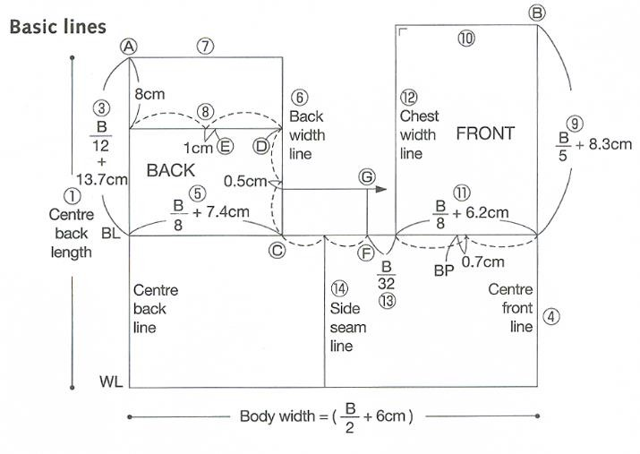
      - membentuk garis leher danlengan
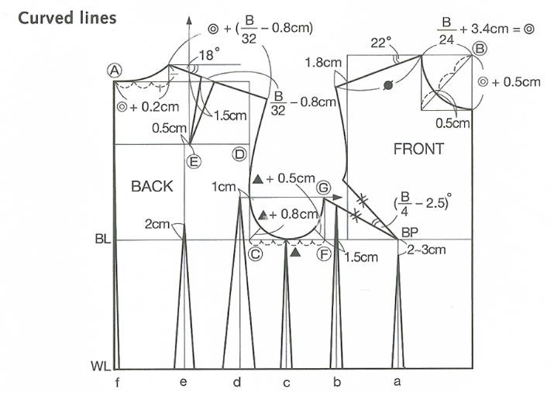
      - memberikan kup padapinggang
Selain Pola Badan kita juga menyiapkan pola lengan
    - Pecah pola atau draftingpattern.

Pecah pola merupakan proses merubah pola dasar menjadi pola sesuai desain. perubahan-perubahan itu terdiri atas;
      - Kup/LipitPantas
Pemindahan lipit pantas dilakukan agar busana yang dibuat memiliki bentukyangbaik,sesuaidenganukurandanbentuktubuhpelanggan, akan tetapi kup atau garis hias (prinses, yoke, empire) disesuaikan dengan desain. Pemindahan lipit pantas dilakukan dengan memutar bagian pola tertentu untuk menutup bagian lainnya. Perputaran itu berpusat pada puncak dada untuk pola muka dan pada ujung kup untuk pola belakang.
Kupnat pada pola dasar teknik bunka relatf lebar, maka pada pembuatan vest atau rompi sebagian lebar kup perlu dilakukan pemindahan pada bahu dan bentuk mode yang menggunakan princes.
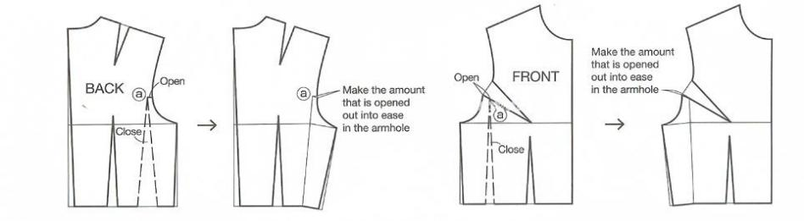
      - garisleher
Garis leher merupakan salah satu bagian dari busana, yang harus dirubah sesuai desain yang direncanakan. Dimulai dengan memberi tanda pada tengah muka dimana titik terendah leher yang terbuka, lalu di bagian pangkal bahu setelah itu baru tentu bentuk sesuai desain.
      - kerah
Kerah dibuat setelah menentukan bentuk garis leher atau bisa juga dilakukan secara bersamaan. Menurut jatuhnya kerah pada badan kerah dapat digolongkan 3 macam yaitu kerah rebah, kerah setengah tegak dan kerah tegak. Kerah rebah merupakan kerah yang posisinya sejajar dengan bahu, Kerah setengah tegakposisinya agak miring antara bahu dan leher, sedangkan kerah tegak, jatuhnya sejajar dengan garis leher. pembuatan Pola kerah dapat dilakukan dengan dibuat terpisah dengan badan atau dibuat diatas polabadan.
      - bentuk muka / belahan danopening
Menentukan bentuk muka/ opening dilakukan dengan menentukan lebar lidah kancing yaitu untuk opening dengan menggunakan retsleting tidak perlu di tambahkan lidah kancing, sedangkan untuk

busana dengan bukaan yang melampaui tengah muka, di tambahkan sesuai dengan di mana jatuhnya garis ujung openingnya.
      - Bentukbawah
Menentukan bentuk kelim bagian bawah perlu kepekaan terhadap perbandingan bentuk pada desain, ujung blus yang bagian tengah mukanya agak terbuka sebaiknya di buat mundur dari tengah muka. begitu pula bentuk yang melengkung harus diperhatikan tingkat ketumpulannya.
      - Lengan
Pembuatan pola lengan dapat dilakukan dengan 2 cara, yaitu membuat pola dasar terlebih dahulu atau juga membuat pola lengan setelah pecah pola/ pola sesuai desain selesai. Lazimnya untuk memudahkan pola lengan dibuat setelah pecah pola badan selesai dibuat, karena untuk mengantisipasi perubahan besarnya kerung lengan pada badan. perubahan kerung lengan ini dikarenakan penyesuaian dengan d

